**重庆市南岸区人民政府办公室**

**关于印发《**重庆市南岸区重庆经开区“三线

一单”生态环境分区管控调整方案（2023年）**》的通知**

南岸府办发〔2024〕38号

各镇人民政府，各街道办事处，区级各部门，有关单位：

《重庆市南岸区重庆经开区“三线一单”生态环境分区管控调整方案（2023年）》（以下简称《实施方案》）已经区政府第75次常务会议暨重庆经开区2024年第23次主任会议审议通过，现印发给你们，请认真贯彻执行。

重庆市南岸区人民政府办公室

2024年8月7日

（此件公开发布）

重庆市南岸区重庆经开区“三线一单”生态

环境分区管控调整方案（2023年）

实施“三线一单”（生态保护红线、环境质量底线、资源利用上线和生态环境准入清单）生态环境分区管控制度，是新时代贯彻落实习近平生态文明思想、深入打好污染防治攻坚战、加强生态环境源头防控的重要举措。为落实“十四五”相关规划要求，衔接最新“三区三线”成果，结合南岸区实际，系统调整我区“三线一单”生态环境分区管控成果，提升成果时效性和针对性，形成与我区高质量发展和高水平保护相适应的“三线一单”生态环境分区管控体系。

一、调整原则

（一）坚持底线约束。坚持以生态功能不降低、环境质量不下降、资源环境承载能力不突破为底线，落实生态环境分区管控硬约束。

（二）强化空间管控。落实“十四五”生态环境管理目标，衔接国土空间规划和用途管制，强化生态保护红线、环境质量底线、资源利用上线的生态环境分区管控。

（三）突出分类准入。聚焦生态环境特征、目标和问题，从空间布局约束、污染物排放管控、环境风险防控、资源利用效率等维度，差异化调整生态环境准入清单。

二、总体目标

到2025年，生产空间集约高效、生活空间宜居适度、生态空间山清水秀的国土空间格局基本形成，高质量发展资源要素服务保障能力显著提升，长嘉汇城市会客厅建设成为集中展示重庆“山水之城，美丽之地”的城市新名片，大南坪地区成为全市城市有机更新新典范，广阳岛片区长江经济带绿色发展示范初见成效，城乡融合发展先行示范区基本建成，自然与人文、城市与乡村各美其美、美美与共，人与自然和谐共生美好画卷基本绘就。

到2035年，全区基本实现社会主义现代化，生产空间集约高效、生活空间宜居适度、生态空间山清水秀的国土空间格局全面形成，长江上游重要生态屏障全面筑牢，土地、矿产等资源利用效率显著提升，绿色低碳循环发展的生产生活方式广泛形成，碳排放达峰后稳中有降。

三、调整结果

（一）环境管控单元调整结果。

依据生态保护红线、环境质量底线、资源利用上线等调整情况，结合全区经济社会发展和生态环境保护实际，调整优先保护、重点管控、一般管控三类环境管控单元，分区分类实施精细化管控。优先保护单元突出系统性保护，保持空间格局基本稳定，部分单元按照优化调整后的生态保护红线予以整合；重点管控单元突出精细化管理，空间格局与环境治理格局相匹配，部分单元根据产业园区和城镇开发边界进行细化；一般管控单元保持基本稳定，为经济社会发展和生态环境保护预留空间。

调整后，全区环境管控单元数量不变，仍为12个。其中优先保护单元7个，面积占比24.1%；重点管控单元5个，面积占比75.9%；一般管控单元0个。

（二）生态环境准入清单调整结果。

生态环境准入清单保持一定的延续性，维持“市级总体管控要求—区县总体管控要求—单元管控要求”三个层级框架，坚持目标和问题导向，以区域生态环境质量改善目标为核心，实施差异化管理。

聚焦生态环境准入清单实施中发现的问题，坚持目标和问题导向，调整我区生态环境准入清单。

四、实施保障

（一）组织保障。区生态环境部门牵头组织全区三线一单发布、实施、更新调整和宣传工作，区级有关部门、单位和镇街结合本单位职责职能做好全区三线一单实施工作，并积极参与评估、更新调整和宣传工作。

（二）资金、技术保障。区生态环境部门牵头组建长期稳定的专业技术团队，区财政部门安排专项财政资金，切实保障三线一单实施、评估、更新调整、数据应用和维护等工作。

附件：1．重庆市南岸区重庆经开区环境管控单元调整结果

分布图（2023年）

2．重庆市南岸区重庆经开区环境管控单元调整结果

统计表（2023年）

3．重庆市南岸区重庆经开区生态环境准入清单总体管控要求（2023年）

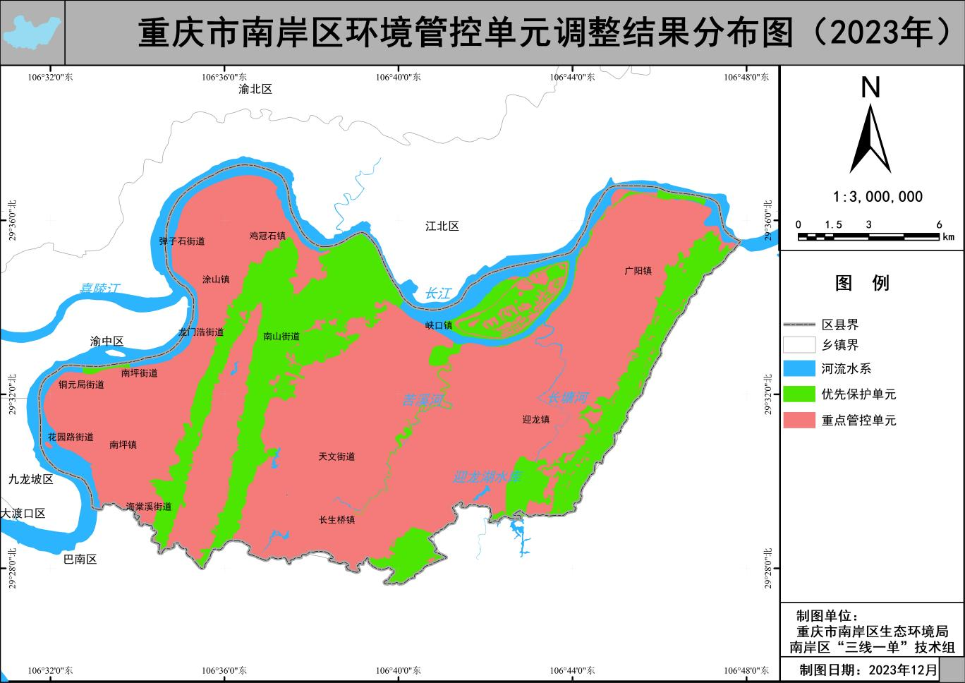附件1

附件2

重庆市南岸区重庆经开区环境管控单元调整  
结果统计表（2023年）

| 类别 | 环境管控单元编码 | 环境管控单元名称 | 环境管控单元分类 | 面积  占比 |
| --- | --- | --- | --- | --- |
| 优先保护单元 | ZH50010810001 | 南岸区长江黄桷渡水厂水源 | 优先保护单元1 | 24.1% |
| ZH50010810002 | 重庆南山国家森林公园 | 优先保护单元2 |
| ZH50010810003 | 重庆迎龙湖国家湿地公园 | 优先保护单元3 |
| ZH50010810004 | 重庆苦溪河市级湿地公园 | 优先保护单元4 |
| ZH50010810005 | 南岸区生态保护红线 | 优先保护单元5 |
| ZH50010810006 | 南山-南泉市级风景名胜区 | 优先保护单元6 |
| ZH50010810007 | 南岸区一般生态空间 | 优先保护单元7 |
| 重点管控单元 | ZH50010820001 | 工业城镇重点管控单元-南坪片区 | 重点管控单元1 | 75.9% |
| ZH50010820002 | 工业城镇重点管控单元-经开区拓展片区 | 重点管控单元2 |
| ZH50010820003 | 工业城镇重点管控单元-铜锣山片区 | 重点管控单元3 |
| ZH50010820004 | 重点管控单元-长江寸滩南岸段 | 重点管控单元4 |
| ZH50010820005 | 重点管控单元-长江清溪场南岸段 | 重点管控单元5 |

附件3

重庆市南岸区重庆经开区生态环境准入清单总体管控要求（2023年）

| 管控类别 | 总体管控要求 |
| --- | --- |
|
| 空间布局约束 | **第一条 执行重点管控单元市级总体要求第一条、第二条、第四条、第六条、第七条。** |
| 第二条 全区禁止新建、扩建化工项目和专业电镀项目。新建、改建、扩建“两高”项目须符合生态环境保护法律法规和相关法定规划，满足重点污染物排放总量控制、碳排放达峰目标、生态环境准入清单、相关规划环评和相应行业建设项目环境准入条件、环评文件审批原则要求。 |
| 第三条 加快推进南坪西区产业园生产性企业搬迁改造，南坪西区产业园禁止新建和扩建工业项目。 |
| 第四条 广阳岛片区实行严格生态保护。  核心管控区禁止土地出让和商业开发建设。重点管控区严格控制建设用地规模、建筑高度和开发强度，禁止破坏广阳岛整体景观的活动。协调管控区禁止有损生态文明建设和环境保护的活动。 |
| 第五条 优化空间布局，减少邻避矛盾。  经开区拓展区持续推进现有工业企业转型升级，进一步优化布局，临近居住用地的工业用地不得引入高噪声、排放异味气体等易扰民的工业项目。 |
| 污染物排放控制 | **第六条 执行重点管控单元市级总体要求第九条、第十一条、第十四条、第十五条。** |
| 第七条 在重点行业（工业涂装、包装印刷、家具制造、电子、化工、油品储运销等）推进挥发性有机物综合治理，推动低挥发性有机物原辅材料和产品源头替代，推广使用低挥发性有机物含量产品。 |
| 第八条 深化交通源、扬尘源、餐饮油烟等大气污染源综合防治，逐步改善环境空气质量。  全区禁止燃用高污染燃料。以公共领域用车纯电动化推广为重点，控制交通污染；以施工扬尘污染防治为重点，控制扬尘污染；强化源头防治，控制餐饮油烟排放。 |
| 1. 推动水环境质量持续改善。   加快补齐城镇生活污水处理基础设施建设短板，实施鸡冠石污水处理厂四期扩建、茶园污水处理厂三期扩建工程。进一步完善城镇污水管网，加快推进污水管网新建、老旧管网改造及雨污分流改造等工程。 |
| 环境风险防控 | **第十条 执行重点管控单元市级总体要求第十六条。** |
| 第十一条 持续优化水源地和水厂布局规划，实施观景口水厂扩建工程，推动迎龙湖水库停止饮用原水取水。 |
| 第十二条 加强污染地块风险管控，防止污染扩散；严格执行污染地块再开发的相关管理要求，修复治理过程中注重防止二次污染。 |
| 第十三条 完善重庆经济技术开发区拓展区园区级环境风险防范体系建设，建设工业片区级事故池。 |
| 资源利用效率 | **第十四条 执行重点管控单元市级总体要求第十八条、第十九条、第二十条。** |
| 第十五条 统筹推进农业、工业节水。  加强农业节水，推广水肥一体化、喷灌、微灌、滴灌等节水灌溉技术，进一步调整优化种植业、养殖业结构，实现农业用水提质增效。加强农村生活节水，推进农村生活用水设施改造。大力推进工业节水改造，全区范围内严禁新建、改建、扩建高耗水工业项目。推广高效冷却、洗涤、循环用水、废污水再生利用、高耗水生产工艺替代等节水工艺和技术。 |

注：市级总体要求详见重庆市生态环境局发布的《重庆市“三线一单”生态环境分区管控调整方案（2023年）》。